КОМИТЕТ  РЕСПУБЛИКИ ТАТАРСТАН  ПО ОХРАНЕ ОБЪЕКТОВ КУЛЬТУРНОГО НАСЛЕДИЯ |  | ТАТАРСТАН РЕСПУБЛИКАСЫНЫӉ МӘДӘНИ МИРАС ОБЪЕКТЛАРЫН САКЛАУ КОМИТЕТЫ

ПРИКАЗ БОЕРЫК
№
г. Казань

Об утверждении границ территории объекта культурного наследия регионального значения «Башня мечети – крепости», XII – XVI вв., расположенного по адресу: Республика Татарстан, г. Елабуга, пл. Тысячелетия, сооружение № 1

В соответствии с Федеральным законом от 25 июня 2002 года № 73-ФЗ
«Об объектах культурного наследия (памятниках истории и культуры) народов Российской Федерации», Законом Республики Татарстан от 1 апреля 2005 года № 60-ЗРТ «Об объектах культурного наследия в Республике Татарстан», в целях сохранения и государственной охраны объектов культурного наследия регионального значения и их территорий, как объектов градостроительной деятельности особого регулирования, п р и к а з ы в а ю:
- Утвердить границы территории объекта культурного наследия регионального значения «Башня мечети – крепости», XII – XVI вв., расположенного по адресу: Республика Татарстан, г. Елабуга, пл. Тысячелетия, сооружение № 1, согласно приложению к настоящему приказу.
2. Отделу учета объектов культурного наследия и градостроительной деятельности обеспечить внесение сведений о границах территории объекта культурного наследия регионального значения «Башня мечети – крепости», XII – XVI вв., расположенного по адресу: Республика Татарстан, г. Елабуга, пл. Тысячелетия, сооружение № 1, в единый государственный реестр объектов культурного наследия (памятников истории и культуры) народов Российской Федерации и в Единый государственный реестр недвижимости.
3. Контроль за исполнением настоящего приказа оставляю за собой.

Председатель И.Н. Гущин

Приложение к приказу
Комитета Республики Татарстан
по охране объектов культурного наследия от ________ 2023 № ____

Границы территории
объекта культурного наследия регионального значения «Башня мечети – крепости», XII – XVI вв., расположенного по адресу: Республика Татарстан, г. Елабуга, пл. Тысячелетия, сооружение № 1

Карта (схема)
границ территории объекта культурного наследия регионального значения
«Башня мечети – крепости», XII – XVI вв., расположенного по адресу: Республика Татарстан, г. Елабуга, пл. Тысячелетия, сооружение № 1
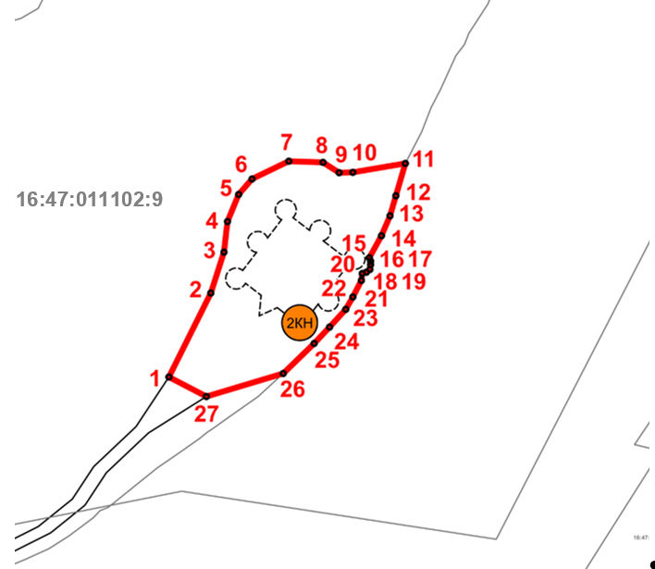
Масштаб 1:1000

Используемые условные знаки и обозначения:
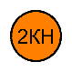 | – объект культурного наследия «Башня мечети – крепости», XII − XVI вв.
 | – граница территории объекта культурного наследия
1 – 27 | − номер характерной точки границы территории объекта культурного наследия
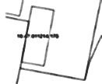 | – границы земельных участков
16:47:011102:9 | – кадастровый номер земельного участка

Картографическое описание
границ территории объекта культурного наследия регионального значения «Башня мечети – крепости», XII – XVI вв., расположенного по адресу: Республика Татарстан, г. Елабуга, пл. Тысячелетия, сооружение № 1

Границы территории объекта культурного наследия регионального значения «Башня мечети – крепости», XII – XVI вв., расположенного по адресу: Республика Татарстан, г. Елабуга, пл. Тысячелетия, сооружение № 1, проходят:
Прохождение границ |  | Описание прохождения границ
от точки | до точки
1 | 2 | 3
1 | 2 | от точки 1 в северо-восточном направлении на расстояние 22,96 метра до точки 2
2 | 3 | от точки 2 в северо-восточном направлении на расстояние 10,49 метра до точки 3
3 | 4 | от точки 3 в северо-восточном направлении на расстояние 7,54 метра до точки 4
4 | 5 | от точки 4 в северо-восточном направлении на расстояние 7,17 метра до точки 5
5 | 6 | от точки 5 в северо-восточном направлении на расстояние 5,01 метра до точки 6
6 | 7 | от точки 6 в северо-восточном направлении на расстояние 9,99 метра до точки 7
7 | 8 | от точки 7 в юго-восточном направлении на расстояние 8,39 метра до точки 8
8 | 9 | от точки 8 в юго-восточном направлении на расстояние 4,68 метра до точки 9
9 | 10 | от точки 9 в северо-восточном направлении на расстояние 3,35 метра до точки 10
10 | 11 | от точки 10 в северо-восточном направлении на расстояние 13,04 метра до точки 11
11 | 12 | от точки 11 в юго-западном направлении на расстояние 8,25 метра до очки 12
12 | 13 | от точки 12 в юго-западном направлении на расстояние 5,09 метра до точки 13
13 | 14 | от точки 13 в юго-западном направлении на расстояние 5,31 метра до точки 14
14 | 15 | от точки 14 в юго-западном направлении на расстояние 6,15 метра до точки 15
15 | 16 | от точки 15 в юго-восточном направлении на расстояние 0,9 метра до точки 16
16 | 17 | от точки 16 в южном направлении на расстояние 0,85 метра до точки 17
17 | 18 | от точки 17 в юго-западном направлении на расстояние 1,02 метра до точки 18
1 | 2 | 3
18 | 19 | от точки 18 в юго-западном направлении на расстояние 1,08 метра до точки 19
19 | 20 | от точки 19 в юго-западном направлении на расстояние 1,07 метра до точки 20
20 | 21 | от точки 20 в юго-западном направлении на расстояние 1,07 метра до точки 21
21 | 22 | от точки 21 в юго-западном направлении на расстояние 4,55 метра до точки 22
22 | 23 | от точки 22 в юго-западном направлении на расстояние 3,48 метра до точки 23
23 | 24 | от точки 23 в юго-западном направлении на расстояние 5,88 метра до точки 24
24 | 25 | от точки 24 в юго-западном направлении на расстояние 5,51 метра до точки 25
25 | 26 | от точки 25 в юго-западном направлении на расстояние 10,54 метра до точки 26
26 | 27 | от точки 26 в юго-западном направлении на расстояние 19,64 метра до точки 27
27 | 1 | от точки 27 в северо-западном направлении на расстояние 10,34 метра до точки 1

Таблица характерных (поворотных) точек
границ территории объекта культурного наследия регионального значения
«Башня мечети – крепости», XII – XVI вв., расположенного по адресу:
Республика Татарстан, г. Елабуга, пл. Тысячелетия, сооружение № 1

№ | Координаты характерных (поворотных) точек  в местной системе координат (МСК-16)
 | X | Y
1 | 470977.60 | 2300014.86
2 | 470998.13 | 2300025.13
3 | 471008.12 | 2300028.33
4 | 471015.62 | 2300029.20
5 | 471022.24 | 2300031.94
6 | 471026.03 | 2300035.22
7 | 471030.37 | 2300044.21
8 | 471030.08 | 2300052.60
9 | 471027.56 | 2300056.54
10 | 471027.65 | 2300059.89
11 | 471029.83 | 2300072.75
12 | 471021.91 | 2300070.43
13 | 471017.02 | 2300069.00
14 | 471012.14 | 2300066.90
15 | 471006.76 | 2300063.93
16 | 471005.92 | 2300064.26
17 | 471005.07 | 2300064.25
18 | 471003.89 | 2300064.06
19 | 471003.22 | 2300063.21
20 | 471002.90 | 2300062.19
21 | 471001.21 | 2300061.99
22 | 470997.17 | 2300059.90
23 | 470994.15 | 2300058.17
24 | 470989.81 | 2300054.20
25 | 470985.80 | 2300050.42
26 | 470978.46 | 2300042.85
27 | 470972.83 | 2300024.03
1 | 470977.60 | 2300014.86

